Concertprogramma
Gerald Martindale
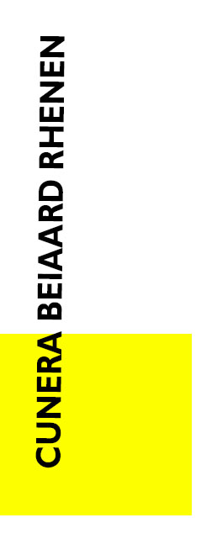
donderdag 4 augustus 2022
16.00 ~17.00 uur

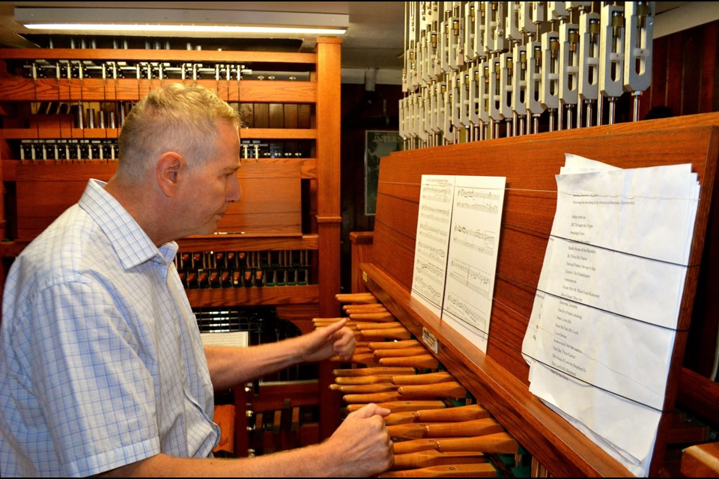

Gerald Martindale is vanaf 1997, tot aan zijn pensioen in 2016, beiaardier geweest bij de “Metropolitan United Church” van Toronto. Hij heeft zijn Bachelor “Musical Arts” gehaald bij de “University of Windsor” en daarnaast is hij afgestudeerd als organist bij de “Royal Conservatory of Music” in Toronto en bij de “Royal Canadian College of Organists”. In November 2012 heeft hij zijn beiaardiersexamen gehaald bij het beiaardiersgilde in Noord Amerika. Hij studeerde daar samen met Dr. Sydney Shep, voormalig beiaardier van de “University of Toronto”.
Gerald geeft ook privé lessen orgel en carillonspelen en hij zingt in twee koren. De laatste 16 jaar heeft hij veel achtergrond muziek gemaakt voor ongeveer 300 film en televisie producties. Ook is hij regelmatig op tournee, zo heeft hij in augustus 2014 een concert tour door Europa gemaakt waar hij 23 optredens heeft verzorgd in Denemarken, Zweden Duitsland, Nederland, België en Frankrijk. In 2016 heeft hij zijn 19e (jaarlijkse) concertreeks in Amerika gegeven door 7 concerten te verzorgen in Maryland, Connecticut, Massachusetts en New York.

- Toccata for 42 Bells Robert Moore (1921-2019)

- Songs About Cities
I Love Paris (1) Cole Porter (1891-1964)
Wonderful Copenhagen (1) Frank Loesser (1910-1969)
Vienna, City of My Dreams (1) Rudolf Sieczynski (1879-1952)

- Prelude and Fugue Adrian Tien (1972-2017)

- Favourite Hymns
O God, Our Help in Ages Past (2) William Croft (1678-1727)
Day by Day (1) Oscar Ahnfelt (1813-1882)
Rejoice, the Lord is King (3) John Darwall (1731-1789)

- Gaudí’s Chimneys John Courter (1941-2010)
The Undulating Chimneys of Casa Batiló
The Mushroom Chimneys of Park Güell

- Four Folksongs
O Danny Boy (4) from Ireland
English Country Gardens (5) from England
Must I Then (6) from Germany
Jack Was Every Inch a Sailor (1) from Canada

- Andante Cantabile Douglas Gefvert (b. 1949)

- A Little Fantasy and Fugue Sir Hamilton Harty (1879-1941)

Arrangements:
- Gerald Martindale (2) Leen’t Hart (3) Beverly Buchanan
- Sally Slade Warner (5) Mathieu Polak (6) Percival Price

Cunera gilde – gidsen in Rhenen
meer informatie over het CuneraGilde op cuneragilde.nl
De gratis bespelingen van de beiaard van de Cunera toren in Rhenen worden mogelijk gemaakt door:
- de vrijwilligers en de donateurs van de Stichting Cuneragilde Rhenen
- de vrijwilligers van het Stadsmuseum Rhenen
- de gemeente Rhenen
- het Cultuurplatform Rhenen
- Bloembinderij Buitenomme Rhenen

Concertbespelingen 2021 , 16.00~17.00 uur
- 4 augustus – Gerald Martindale
- 6 augustus – Gerda Peters
- 13 augustus – Anne Kroeze
- 27 augustus – Rosemarie Seuntiëns
- 3 september – Klaas de Haan
- 10 september – Siem Gerritsen, Wim Veerman en Olga Krips

DONATIE of DONATEUR WORDEN
De zorg voor de handmatige bespeling van de beiaard berust bij de Stichting CuneraGilde Rhenen.
Beiaard en beiaard-bespeling zijn UNESCO “immaterieel cultureel erfgoed”
Daar zijn we zuinig op, dat willen we in stand kunnen blijven houden.
U wordt donateur door een bedrag over te maken naar rekening:
NL 19 RABO 0147 3226 34 van Stichting CuneraGilde Rhenen
Wilt u onze digitale nieuwsbrief ontvangen stuur dan een mail met uw gegevens naar info@cuneragilde.nl
De Stichting CuneraGilde Rhenen faciliteert ca. 40 vrijwillige gidsen die U graag rondleiden op Rhenens Cultureel Erfgoed
(toren, kerken, stadcentrum, de Grebbeberg, etc)
www.cuneragilde.nl

